Une commande fiable dans des conditions difficiles

B&R propose un appareil de commande polyvalent pour machines mobiles
B&R étend sa gamme de produits d'automatisation pour machines mobiles avec un nouvel appareil de commande : le Power Panel T50 Mobile. Cet appareil assure une commande parfaitement fiable des machines agricoles, des engins de construction, et des véhicules municipaux. Il est proposé avec des diagonales d'affichage de 5", 7" et 10,1".
Le Power Panel T50 Mobile est équipé d'un boîtier en aluminium moulé sous pression, ce qui lui confère une très grande rigidité mécanique. Sa protection IP67 lui permet de résister à la chaleur, au froid, aux salissures, à l'humidité, aux chocs, et aux vibrations. Son écran multi-touch capacitif projeté peut être aussi utilisé sous la pluie. Conçu pour fonctionner sans ventilateur ni batterie, l'appareil ne nécessite aucune maintenance.
Compact et simple à monter
La compacité et la faible profondeur du Power Panel ainsi que l'agencement de ses sorties de câbles minimisent l'encombrement et facilitent le montage. L'appareil peut être monté à l'aide de fixations standard, sur une potence, ou sous la forme d'une plaque frontale.
Visualisation web
Le Power Panel dispose d'un navigateur embarqué supportant les visualisations web créées avec le logiciel mapp View de B&R. Basé sur HTML5, CSS3, et JavaScript, mapp View assure un affichage optimal sur n'importe quel appareil de visualisation. B&R propose en outre une multitude de widgets (éléments de contrôle graphiques). Il suffit de glisser-déposer ces derniers à l'endroit souhaité sur l'écran pour réaliser des interfaces utilisateur avec commandes gestuelles.
Interfaces multiples
Le Power Panel T50 mobile se configure facilement. Il dispose d'une interface Ethernet avec connecteur M12 pour la communication avec le contrôleur X90 qui remplit la fonction de serveur de visualisation. Leur connecteur multi-broches Superseal comprend la tension d'alimentation, un port USB, et des connexions pour E/S digitales.

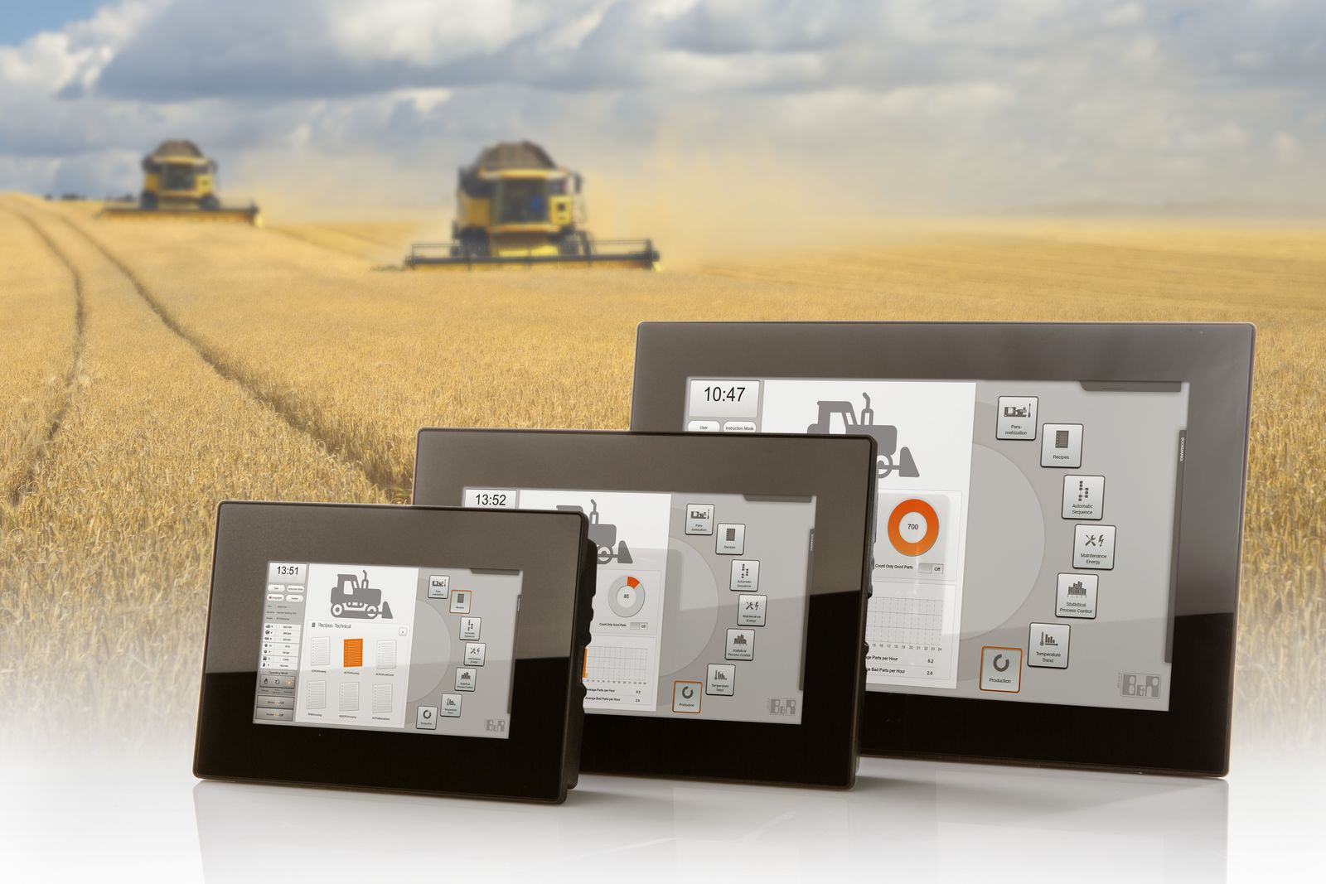
Le Power Panel T50 Mobile de B&R est insensible à la chaleur, au froid, à l'humidité, aux chocs, et aux vibrations.

A propos de B&R
B&R est une société d'automatismes innovante dont le siège social est basé en Autriche et qui dispose d'agences partout dans le monde. Le 6 juillet 2017, B&R est devenue une business unit du groupe ABB. Comptant parmi les leaders de l’automatisation industrielle, B&R allie technologies avancées et ingénierie de haut niveau pour fournir à ses clients, dans la quasi-totalité des industries, des solutions complètes pour l’automatisation de machines et de lignes, le contrôle de mouvements, la visualisation et la sécurité intégrée. En s’appuyant sur des standards de communication IoT Industriel comme OPC UA, POWERLINK et openSAFETY, et sur le puissant environnement de développement logiciel Automation Studio, B&R façonne l'avenir de l'ingénierie des automatismes. Forte de son leadership technologique, la société puise sa capacité d'innovation dans sa volonté de simplifier les processus et d'aller au-delà des attentes des clients.
Pour plus d'informations : www.br-automation.com

